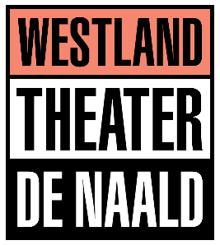

Schrijf je in voor de familietheaternieuwsbrief op onze website om op de hoogte te blijven van leuke acties, weetjes en nieuwtjes!

